Vesna Zobundžija
Građevinski i arhitektonski fakultet Osijek
vesnaz@gfos.hr
Elizabeta Dragun
elizabeta.dragun@gmail.com

KREATIVNOST U KNJIŽNICI - SELFIE KUTAK

Sažetak
U dobu naprednih informacijskih tehnologija i društvenih mreža, objektiv fotoaparata promijenio je smjer. Napredak tehnologije, konkretnije mobilnog telefona, doveo je do pojave smartphonea. Jedna od karakteristika smartphonea je mogućnost korištenja prednje kamere za stvaranje fotografija koje popularno nazivamo selfie. Selfie je danas normalna pojava u svijetu društvenih mreža, fenomen u ljudskoj komunikaciji, osobito u komunikaciji među mladima.
S obzirom na činjenicu da knjižnica mora biti tamo gdje se nalaze njezini korisnici, a korisnici naše knjižnice upravo i jesu mladi – smatramo da i visokoškolska knjižnica ne samo da mora „biti“ na društvenom mrežama, već treba otići korak dalje i pokušati komunicirati na jednak način kako komuniciraju njezini korisnici – putem društvenih mreža i fotografijom. Cilj ovoga rada je približiti fenomen selfieja te opisati kreativni selfie kutak koji Knjižnica GrAFOS-a već nekoliko godina prigodno organizira u svrhu promocije Knjižnice i njezinih aktivnosti.

Uvod
Ideja fotografiranja samoga sebe nije ništa novo, naprotiv, fotografiranje samoga sebe vuče korijene iz daleke prošlosti. Poznato je da su osobne portrete izrađivali i umjetnici poput Van Gogha ili Chimentija te znanstvenici, obilježavajući i slaveći svoj uspjeh upravo fotografiranjem samih sebe u bitnim trenutcima. Ipak, razvitkom i popularizacijom tehnologije, osobito mobilne tehnologije, došlo je i do promjene načina fotografiranja koje popularno nazivamo selfie fotografijom. Pitamo se – što je zapravo selfie fotografija?
Oxfordski rječnik riječ selfie definira kao fotografiju samoga sebe, koja je snimljena pametnim telefonom ili mrežnom kamerom te koja je obično podijeljena putem društvenih mreža. Termin selfie do 2013. godine nije niti postojao te je oxfordska definicija upravo i prva definicija selfija.
Nadalje, Senft i Baym definiraju selfie kao fotografski objekt koji proizvodi osjećaje u vezama između fotografa i fotografiranoga, između fotografije i softvera za uređivanje, između gledatelja i objekta gledanja, između pojedinaca koji dijele fotografije te između korisnika i društvenih mreža. Selfie je, isto tako, i ono što prakticiramo, dakle radnja ili gesta koja može prenijeti različite poruke različitim pojedincima, zajednicama ili publikama. Selfie kao gesta može biti promijenjena ili naglašena cenzurama društvenih mreža, socijalnim cenzurama, pogrešno protumačena od strane primatelja ili pak promijenjena dodavanjem različitog konteksta pomoću likeova ili komentara na društvenim mrežama.
Selfie se opisuje i u kontekstu dijeljenja fotografija s drugima pa tako kažu kako je fotografiranje selfieja usko povezano sa samoprezentacijom koja se odvija kako bi pojedinac sebe predstavio na takav način kako bi zadivio ili impresionirao druge.
Svelander i Wiberg govore o činjenici da selfie zapravo nije čin običnog fotografiranja, već veza između vlasnika (selfija), selfie fotografije, društvenog servisa i pametnog telefona.
Ono što možemo zaključiti je da selfie fotografija, odnosno čin fotografiranja samoga sebe, nije „akcija sama za sebe“ nego se usko povezuje s činom dijeljenja takvih fotografija putem društvenih mreža.

Fenomen zvan „selfie“
Selfie fotografija je unazad nekoliko godina postala globalni fenomen, a i dalje dobiva na popularnosti. Mnogo je razloga zbog kojih bi pojedinac fotografirao samoga sebe, a neki od njih su: jer selfie izgleda dobro, kako bi zabilježio uspomene, jer je raspoložen za fotografiranje, jer fotografiju želi objaviti na nekoj od društvenih mreža. Nadalje, bitni razlozi za samofotografiranje su i traženje odobrenja od online okoline, odnosno društveno odobravanje, postizanje najbolje moguće slike pojedinca u svojoj okolini te održavanje online prisutnosti, odnosno vidljivosti na društvenim mrežama. Dakle, selfie se definitivno može promatrati kao vrlo bitan aspekt života osoba koje ga prakticiraju, a osobito mladih.
O popularnosti selfija govore i brojke, tako da su istraživanja pokazala kako se danas generira više od milijun fotografija selfieja dnevno, a više od 17 milijuna dnevno ih je podignuto na društvene mreže. Radi svoje popularnosti, selfie fotografija ne samo da je zanimljiv fenomen za različita znanstvena istraživanja, nego se kao praksa počela koristiti i u svijetu biznisa i velikih korporacija. Danas se i u televizijskim serijama može prepoznati koliko je selfie fotografiranje utjecajno i globalno. Nerijetko možemo primijetiti da i politička lica te osobe iz zabavne industrije fotografiraju selfieje, i to nerijetko na svakodnevnoj razini.
Iz svega možemo zaključiti kako je selfie uobičajna praksa u online svijetu te da takva praksa povezuje pojedinca s njegovom okolinom te okolinu s pojedincem. Kultura čuvanja obiteljskih albuma među mladeži je trenutačno u opadanju – prednost daju selfie fotografijama, objavljivanju na društvenim mrežama te čuvanju i pohrani tih fotografija na mrežnim mjestima. Definicija fotografije se promijenila, ona se u prošlosti percipirala kao „zamrznuta“ uspomena na događaj ili trenutak, dok se danas percipira kao sredstvo komunikacije, odnosno medij komunikacije koji je zaslužan za konstrukciju identiteta na društvenim mrežama. S obzirom na to da knjižnice uvijek streme biti ondje gdje su i njihovi korisnici, knjižničari danas moraju biti kreativni i pronalaziti načine i medije komunikacije koji su popularni i prihvatljivi krugu njihovih korisnika – u slučaju Knjižnice GrAFOS-a, čiji su korisnici uglavnom studenti, selfie fotografija se čini kao odličan odabir za zbližavanje s korisnicima.
Selfie na GrAFOS-u
Kako zainteresirati studente za boravak u knjižnici, čime ih motivirati da u knjižnicu dolaze s veseljem i znatiželjom, da planiraju vrijeme koje će provesti u čitaonici i da im to postane rutina za cijelo vrijeme studiranja, postalo nam je jednako važno kao i redovito i korektno obavljati tradicionalne knjižnične poslove. Novi prostor u koji smo 2016. godine uselili, pružao nam je velike mogućnosti, samo je trebalo napraviti iskorak u razmišljanju – može li, i smije li, jedna fakultetska knjižnica, k tome i na fakultetu koji nije društvenog ili humanističkog usmjerenja, svoje korisnike privući neformalnim, zabavnim, nepretencioznim sadržajima i aktivnostima? Moraju li knjižnični prostori svi biti nalik jedan drugome: posudbeni pult, police s knjigama, čitaonica u kojoj mora biti tišina ili eventualno s nekim kutkom za grupni rad?
Brojni primjeri iz svjetskih knjižnica, sveučilišnih i fakultetskih, govore da ne moraju. Naprotiv, većina tih knjižnica organizira vrlo maštovita i kreativna događanja, oprema za svoje korisnike tzv. makerspaces, prostore u kojima mogu razvijati, međusobno ili u suradnji s knjižničarima ili nastavnicima, svoje talente i vještine nevezane za studijske programe. U relaxspaces, odnosno antistresnim prostorima, mogu se opustiti i odmoriti od silnog pritiska u vrijeme ispitnih rokova. Ti su prostori opremljeni vrlo jednostavno, udobnim foteljama-vrećama, časopisima i beletristikom, raznim društvenim igrama, selfie kabinama i slično.
Upravo takav sadržaj predložile su mlade kolegice koje su boravile u našoj knjižnici na stručnom osposobljavanju – selfie kutak. Prvi smo ga puta uklopili u program obilježavanja Mjeseca hrvatske knjige 2016. godine. Smjestili smo ga izvan prostora knjižnice, u glavnom holu u prizemlju, tako da nije mogao biti neprimijećen i nazvale ga Kutić za sebić. Uz pomoć i potporu nastavnica iz Knjižničnog odbora i, naravno, odobrenje dekana, opremile smo ga rekvizitima za maskiranje koje smo našle kod kuće ili posudile na Fakultetu, stavile stolić s knjigama koje su trebale biti glavni rekvizit prilikom slikanja i zamolile studente da nam svoje fotografije šalju u inboks Facebook stranice knjižnice. Fotografija koja dobije najviše lajkova bit će pobjednička, a studenti/ice će biti nagrađeni ulaznicama za kino-predstavu po vlastitom izboru.
Od svih događanja koja smo organizirali povodom Mjeseca hrvatske knjige, Kutić za sebić bio je studentima najzanimljiviji i najatraktivniji, dobili smo puno fotografija koje smo objavili na Facebook stranici, a studenti su lajkali, komentirali i na kraju odlučili pobjednika. Odmah je pala odluka da će selfie kutak biti obvezan dio svih budućih obilježavanja Mjeseca knjige. Fotografije 1 i 2 prikazuju kako je selfie kutak izgledao 2016. godine.
Fotografija 1. Selfie kutak 2016. godine

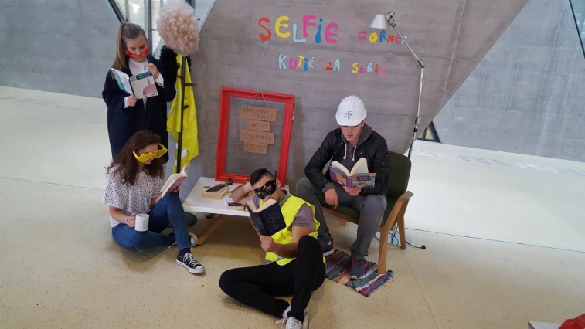
Fotografija 2 - Selfie kutak 2016. godine

Za Mjesec hrvatske knjige 2017. godine selfie corner je imao ipak i edukativni karakter, s temom Oprema za crtanje i pisanje prije osam desetljeća. U auli Fakulteta postavljen je pisaći stol i pisaća mašina poznatog osječkog arhitekta Ljudevita Pelzera, a u suradnji s dizajnerima s Umjetničke akademije Osijek, doc. dr. sc. Dina Stober izradila je plakat o tom velikom i zaslužnom arhitektu i njegovim projektima. Kasnije je dodan i crtaći stol i pribor za arhitektonsko projektiranje koje nam je posudio umirovljeni osječki arhitekt Vladimir Androić. Ovom mini izložbom željeli smo pokazati kako se projektiralo prije pojave računala i programa za crtanje i projektiranje i ujedno omogućiti studentima da se posluže priborom, sami nešto napišu ili nacrtaju, slikaju se i pošalju slike na Facebook stranicu knjižnice. Fotografije 3 i 4 prikazuju selfie kutak 2017. godine.
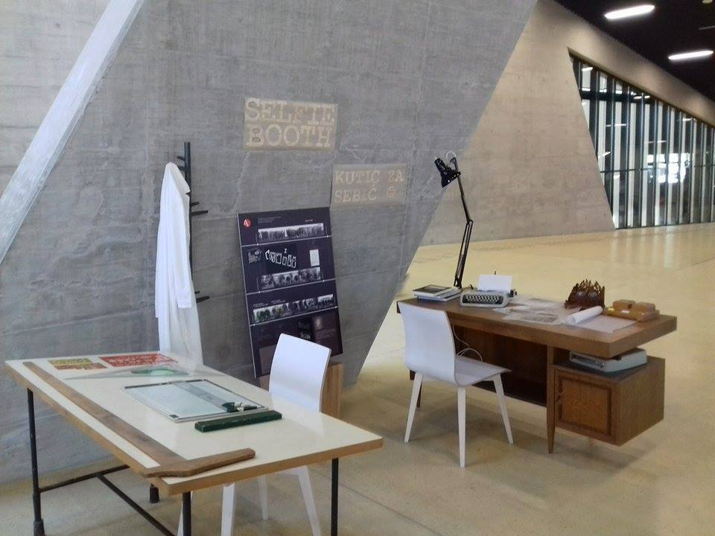
Fotografija 3 - Selfie kutak 2017. godine
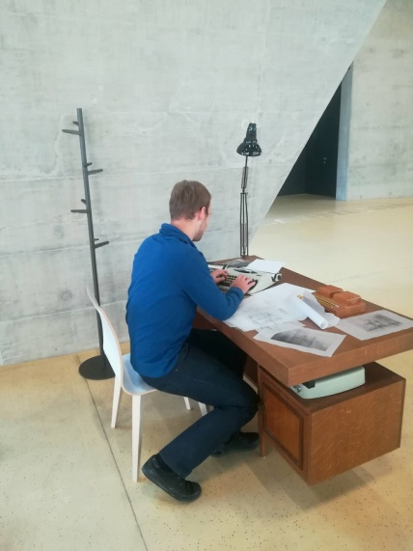
Fotografija 4 - Selfie kutak 2017. godine
Zanimanje studenata je ovaj puta bilo nešto slabije – razgledali su, kuckali po pisaćem stroju i ostavljali zanimljive poruke, ali scenografija očito nije bila dovoljno atraktivna za slikanje selfija.
Mjesec hrvatske knjige 2018. bio je posvećen kulturnoj baštini, pri čemu se, kao osnovni motiv, kroz sve programe provlačila glagoljica kao posebnost hrvatske baštine, nacionalnog i kulturnog identiteta. Stoga smo odlučili opremiti naš Kutić u srednjovjekovnom ugođaju, ponuditi studentima i informacije o glagoljskom pismu, povijesnim okolnostima u kojima je glagoljica nastala, a tiskali smo i plakat sa slovima glagoljice, njihovim imenima i izgovorom te brojčanom vrijednošću. Dali smo napraviti dva velika glagoljska slova od kapafix ploče, G za studente građevine i A za buduće arhitekte, kao okvir koji bi poslužio za slikanje selfija. Osim toga, od Hrvatskoga narodnog kazališta u Osijeku posudili smo srednjovjekovne kostime, dva za dečke (viteška odijela, mačevi i kacige) i haljine za djevojke.
Najzanimljivijima su se, očekivano, pokazali kostimi. Nije im se bilo teško oblačiti i namještati preveliku i tešku opremu, glumili su, mačevali se, zabavljali kao i slikali. Selfije smo, sad već tradicionalno, objavili na Facebook stranici knjižnice i fotografiju s najviše lajkova nagradili ulaznicama za kino. Fotografije 5 i 6 prikazuju selfie kutak 2018. godine.
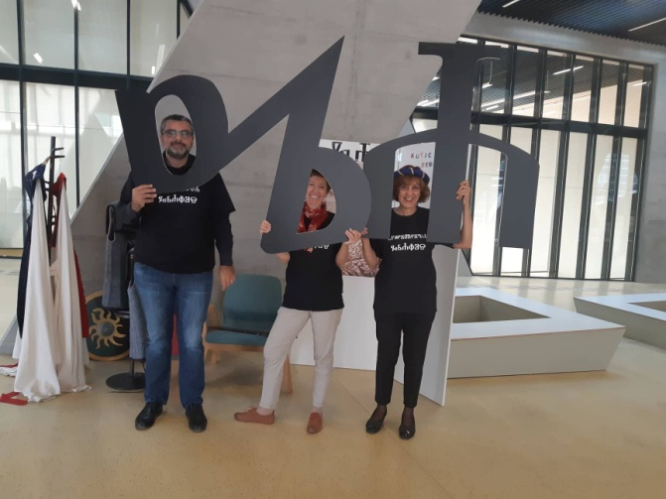
Fotografija 5 - Selfie kutak 2018. godine
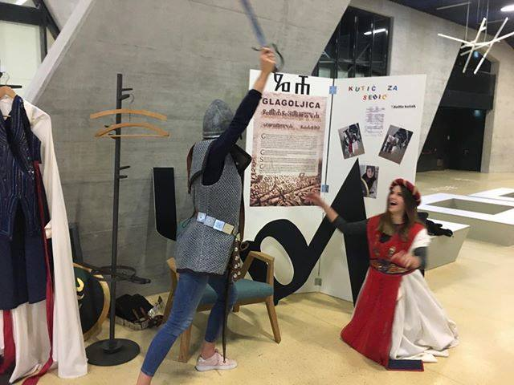
Fotografija 6 - Selfie kutak 2018. godine

Selfie corner, toliko drugačiji i originalan „kutić“ unutar fakultetskog prostora, pobudio je veliko zanimanje studenata, radoznalost i želju da upoznaju i knjižnicu koja im redovito organizira različita kulturna, edukativna i umjetnička događanja kakva se na građevinskom fakultetu baš ne očekuju. Pozitivne reakcije, komentari i usmeni upiti poput: „Što ćete nam sljedeće organizirati?“, ponukali su nas da napravimo nešto slično i u vrijeme Adventa te iste 2018. godine. Od kutija smo napravile kamin, složile drva i „vatricu“, donijele od kuće stolicu za ljuljanje i stolić, nekoliko knjiga, okitile bor i napravile pravi retro-adventski ugođaj. Uključile su se tada i druge službe na Fakultetu, svaki dan je netko donosio domaće božićne kekse i kolačiće. Slikali su se u adventskom selfie kutiću ne samo studenti, nego i profesori, njihova djeca, „tete“ iz referade, a dolazili su nam i studenti s drugih fakulteta. Fotografije 7 i 8 prikazuju adventski selfie kutak.

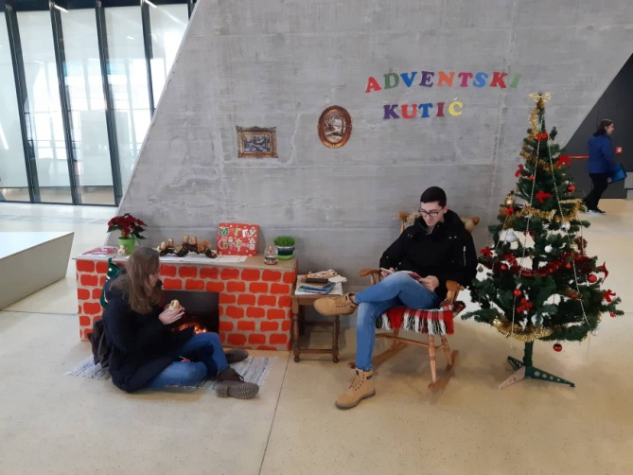
Fotografija 7 - Adventski selfie kutak
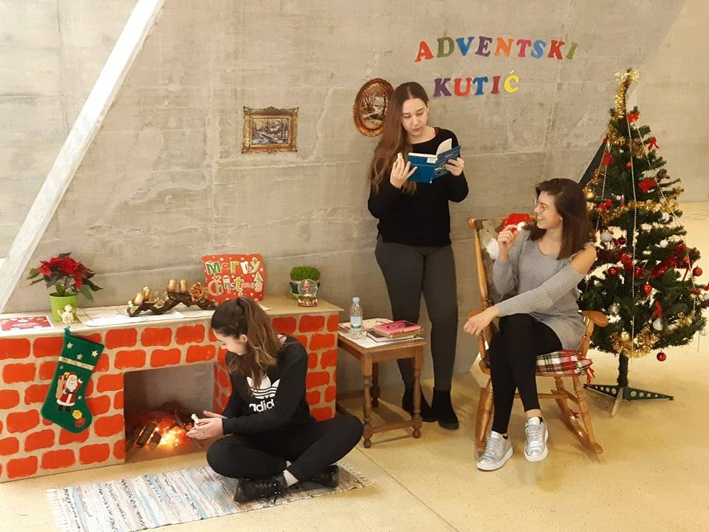
Fotografija 8 - Adventski selfie kutak

Zaključak
Uvriježeno je mišljenje da visokoškolske knjižnice trebaju biti „ozbiljni“ prostori namijenjeni isključivo intelektualnom radu, učenju, razmišljanju, pretraživanju znanstvenih informacija. One to svakako i jesu, ali se u novije vrijeme suočavamo s činjenicom da su takve knjižnice, koje ne nude ništa drugo, studentima dosadne i nepotrebne. Do informacije i željene literature mogu doći i na druge načine, a prostor za učenje, ako nije lijep i udoban, neće ih dugo zadržati. Kreativne, nestandardne i zabavne aktivnosti kao da su rezervirane samo za narodne i školske knjižnice, odnosno za djecu i mlađe korisnike.
Eksperiment koji smo proveli u našoj knjižnici, motivirani suvremenim, atraktivnim prostorom nove zgrade Fakulteta i pozitivnom i poticajnom atmosferom koja se osjećala među studentima i nastavnicima, ispunio je u potpunosti svoju svrhu. Pokazalo se odličnom idejom izaći iz prostora knjižnice, ponuditi studentima novi, neočekivani, a njima zanimljiv i blizak sadržaj – selfie kutak s modernom, zabavnom, ali i edukativnom scenografijom. Postigli smo ono najvažnije: studenti su se zainteresirali, komentirali i počeli doživljavati i knjižnicu i knjižničarke na jedan drugačiji, pozitivan i „prijateljski“ način. Vjerujemo da smo ovom našom pričom dokazali da se selfie kutak, kao moderan, atraktivan i popularan oblik zabave, uspješno uklapa u edukativnu i kulturnu misiju visokoškolske knjižnice.

Bibliografija
- Balakrishnan, J.; Grifiths, Mark D. An Exploratory Study of “Selfitis” and the Development of the Selfitis Behavior Scale. // International Journal of Menthal Health and Addiction 26, 3 (2018). URL: https://link.springer.com/article/10.1007/s11469-017-9844-x (2019-08-22)
- Selfie. // Oxford English Dictionary. Oxford University Press, 2019. URL: https://www.oed.com/view/Entry/390063?redirectedFrom=selfie
- Senft, Theresa M.; Baym, Nancy K. What does the selfie say?: Investigating a global phenomenon. // International Journal of Communication 9 (2015), 1588 – 1606. URL: https://ijoc.org/index.php/ijoc/article/view/4067/1387 (2019-08-22)
- Srivastava, S. et al. Exploring Factors Behind Offline and Online Selfie Popularity Among Youth in India. // Frontiers in Psychology 9, 2018. URL: https://www.ncbi.nlm.nih.gov/pmc/articles/PMC6090501/ (2019-08-22)

Usp. Srivastava, S. et al. Exploring Factors Behind Offline and Online Selfie Popularity Among Youth in India. // Frontiers in Psychology 9, 2018. URL: https://www.ncbi.nlm.nih.gov/pmc/articles/PMC6090501/ (2019-08-22)
Usp. Selfie. // Oxford English Dictionary. Oxford University Press, 2019. URL: https://www.oed.com/view/Entry/390063?redirectedFrom=selfie
Usp. Senft, Theresa M.; Baym, Nancy K. What does the selfie say?: Investigating a global phenomenon. // International Journal of Communication 9 (2015), 1588 – 1591. URL: https://ijoc.org/index.php/ijoc/article/view/4067/1387 (2019-08-22)
Usp. Isto. Str. 1590 – 1591.
Usp. Balakrishnan, J.; Grifiths, Mark D. An Exploratory Study of “Selfitis” and the Development of the Selfitis Behavior Scale. // International Journal of Menthal Health and Addiction 26, 3 (2018). URL: https://link.springer.com/article/10.1007/s11469-017-9844-x (2019-08-22)
Usp. Isto.
Usp. Srivastava, S. et al. Exploring Factors Behind Offline and Online Selfie Popularity Among Youth in India. // Frontiers in Psychology 9, 2018. URL: https://www.ncbi.nlm.nih.gov/pmc/articles/PMC6090501/ (2019-08-22)
Usp. Isto.
Usp. Isto.

